系统开发说明文件

**一、产品设计方案**

* 创意与创新性

经常网购的人多少都会经历一些与商家的不愉快，如果是产品本身的质量问题，还可以申请退款，对商家的服务不满意可以给差评，这些都比较容易解决。但有一些隐形的侵权行为让我们吃尽苦头，虚假促销正是商家在重大节日经常玩的伎俩，但我们却很难发觉，因为没有途径去查询该商品的历史价格，到底是不是虚假促销不得而知。

根据电子商务研究中心发布的《2018年“双11”网购消费投诉与体验报告》显示，虚假促销投诉占比仅次于退款问题，为11.81%。值得注意的是，我国价格法、《禁止价格欺诈行为的规定》《关于商品和服务实行明码标价的规定》等法律法规都已明确规定禁止虚假促销，但虚假促销不正当竞争的现象屡禁不止，实在是令人心寒。

秉承着用技术造福人类、科技改善生活的原则，我们团队将倾心去开发一款可以查询商品历史价格的app，用户只需要复制商品的网址就可以查询该商品近6个月的价格变化，并以折线图的形式呈现出来，并表明历史的最低和最高价格，让客户直观地辨别真假促销，让客户少上当，提升生活品质。

如图是京东荣耀20的查询结果（部分功能还没完善）：

* 市场分析与用户定位

（1）竞争力

1、随着智能手机的全面普及，2018年中国的普及率已经达到了68%，而网购普及率达到了56%，也就是说，在中国有六七亿人是会网购的，潜在用户数量多。

2、在如今假促销狂野生长的时代，法律的执行力还不到位，监管力度不大，这让消费者必须得自己去练就一双火眼金睛，稍有不慎就被商家给坑了，而我们这款app将是一把直插奸商胸口的利器，给所有消费者带来福音。根据2018年网络的一名问卷调查显示，95%的群众都希望这款软件走向市场，说明我们的app迎合了群众的需求。

3、目前市面上所有找到的同行app只有喵喵折、慢慢买，但它们的体量都比较大，主要是做电商卖货的，查询商品价格仅仅是一个附带的小功能,体验不佳。

而我们的app只有一个查询价格的功能，力求做到最简洁，提升用户的体验，还考虑后期做成微信小程序。

（2）产品定位与用户群体

1、我们力求做出用户体验最好的产品，而且是公益的，所以不需要考虑盈利的因素，仅仅查询历史价格，不像其他app一样投放大量的广告或者做成了一个电商平台，降低用户体验

2、该app适合任何网购的消费者，但主力军是年轻一代，特别是大学生，这类群体的网购需求大，而接受新生事物比较快。因此，我们的推广策略是从点到面，以广州市为例，从华师开始推广，卓有成效后，再扩大到各高校。如果用户体验好，就会安利给家人朋友，以此扩散，最后铺成一个大网。

* 三、产品内容总策划

（1）开发日程表

1、现阶段已经用python实现了基本功能

2、十月底将会完成UI界面，以及实现python和android混合编程

3、十一月份将会完成测试、改善

（2）应用流程规划

app的功能比较简单，就一个输入商品网址的界面，和统计历史价格的折线图，用户在淘宝、京东、拼多多挑选喜欢的商品，复制链接到app就可以查询历史价格

（3）设计与测试规范

1、设计如下，只需要再美化一下就好了

2、折线图测试规范：

大标题：商品名称

小标题：历史最高、最低价格

横坐标：日期

纵坐标：价格

* 四、技术解决方案

（一）App的主要技术难点在于：

1、如何通过一个网址获取商品的历史价格

可以通过python爬虫，爬取各大电商平台（淘宝、天猫、京东）上的历史数据，并后台整理成可视化的图表（折线图）

2、如何在android环境中调用python的代码内容

第一种方案可以通过Android studio的第三方插件实现android和python的混合编程，简单的直观的解释，它是在Android Studio中基于Gradle的构建系统实现的一个插件。它可以帮助我们用最简便的方式实现Android技术与Python混合编程。甚至对于Python的忠实拥趸来说，可以完全使用Python语言开发一个apk，基本不用写Java代码。实际上Chaquopy并不仅仅是一个插件那么简单，它是一套框架。gradle插件这部分只是用来打包apk的而已

第二种方案是将该python爬虫代码内容放入到app的服务器端，客户端仅仅使用服务器的套接字，通过服务器的强大计算能力和网络通信能力，也可以加快爬虫的运行速度。

（二）UI界面的设计

App的UI界面设计将尽可能走极简路线，按钮尽可能少，尽可能显得专一专业。

五、运营推广规划书

1、产品定位

应用人群：大学生、上班族、热爱网购的网民

2、营销推广策略

线下：考虑到本产品的盈利模式可能基本上没有，所以线下推广不予考虑

线上：建立搜索词条、新闻稿件的软文宣传、应用平台推广、论坛贴吧推广

3、工作开展

首先确保“阳光价格”的正常使用、定期更新，不断完善其基本功能，收集统计app使用量变化等，作出相应的更改。

**二、产品实现方案**

* 主要功能：查询京东淘宝上商品的历史价格，从而识别商家的真假促销
* UI界面设计：

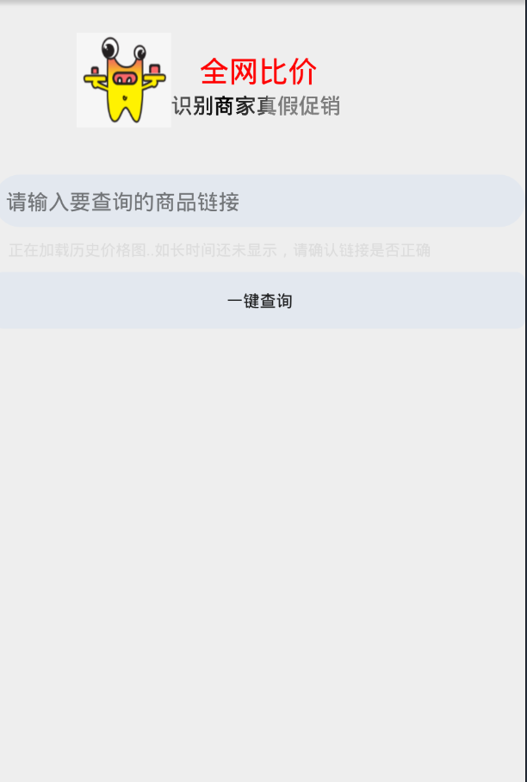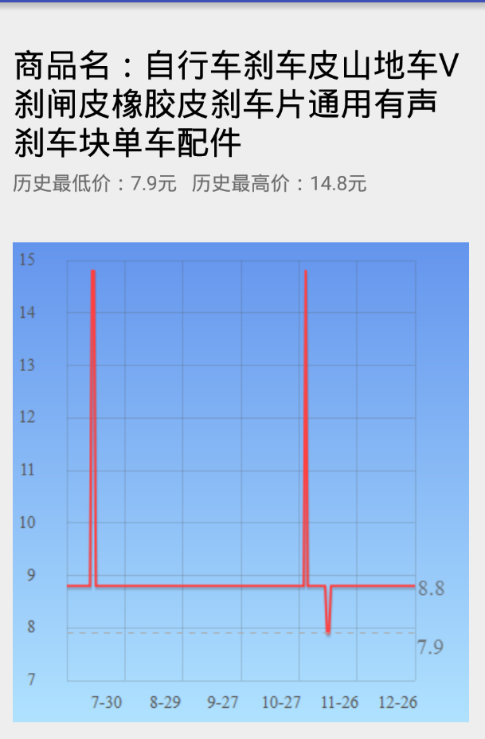

* 关键技术和技术难点：

（1）关键技术：

1. 将用户的链接送到<http://www.hisprice.cn/>进行查询，并把商品的历史价格图和相关信息爬取传回客户端，最后是通过driver与phantomjs结合使用
2. 将服务器传过来的照片通过bitmap还原成图像

（2）技术难点：python服务器端与android客户端通过socket通信传输照片总是无法成功，得到的bitmap为空，最后是在python服务器将照片传输改成按1024字节传输方才解决问题

* 用户体验记录和分析：

（1）用户体验：

1. app的ui界面过于简洁、佛系
2. 每次查价都必须手动复制链接比较麻烦
3. 每次查询需要3-5s，查询时间较长，难以等待
4. 进行比价时，每次都需要查询同一个商品，导致等待时间比较久

（2）分析：

1. 由于初衷就是做一个简洁的工具，所以界面就比较简单
2. 其实输入框有一个长按粘贴的功能，不算很麻烦，如果特意加一个按钮去清空和粘贴，感觉界面就比较丑
3. 性能确实不够好，后期会继续完善
4. 后期增加侧滑查看历史记录的功能，自动保存查询过的商品

* 已完成的改进和存在的问题：增加自动保查询记录，再查看只众本地进入，不需要再通过服务器，且可长按删除某个记录

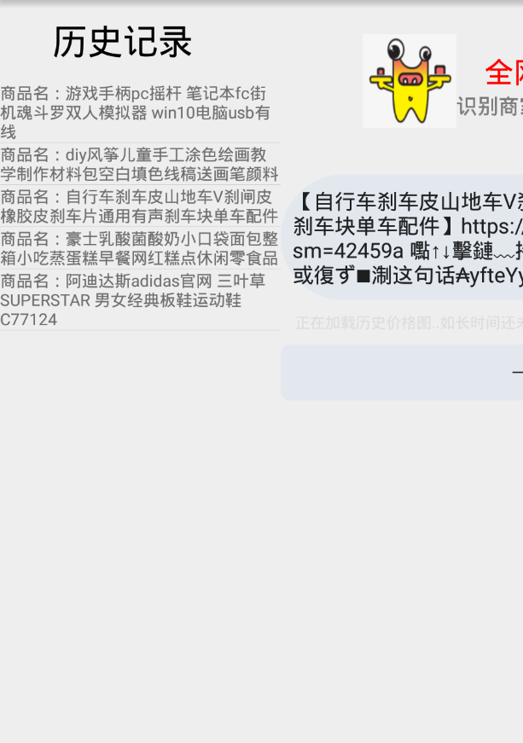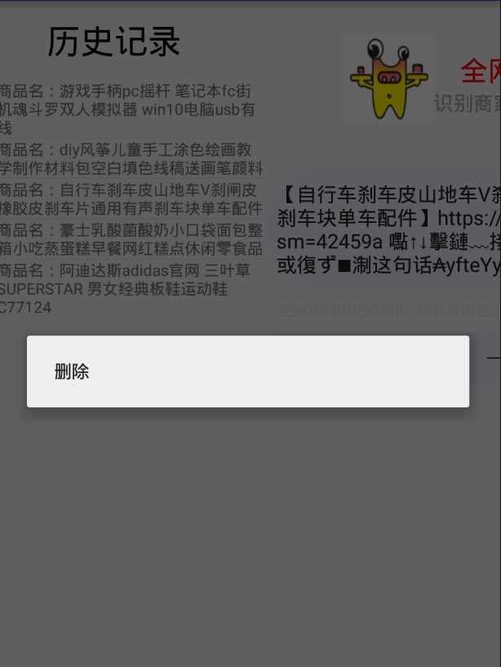

**三、测试大纲和测试报告**

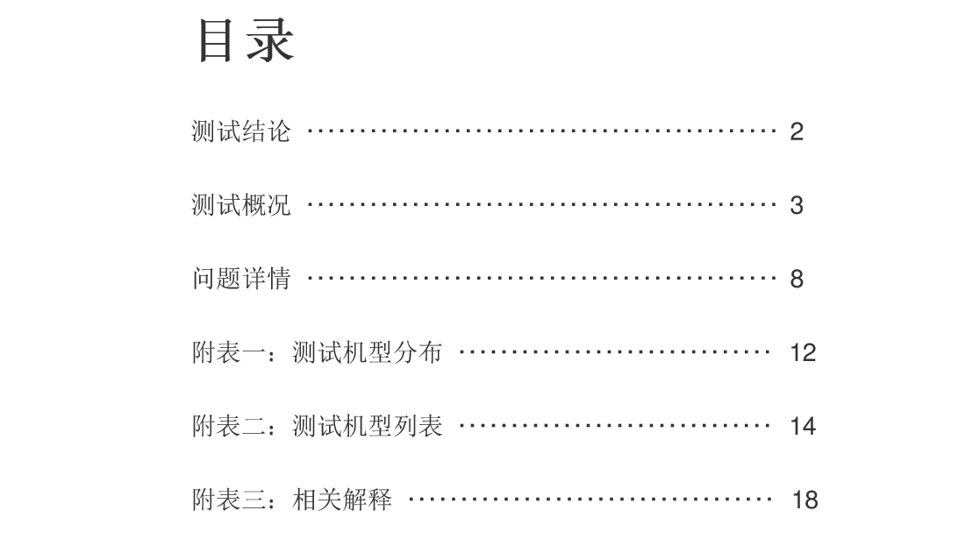

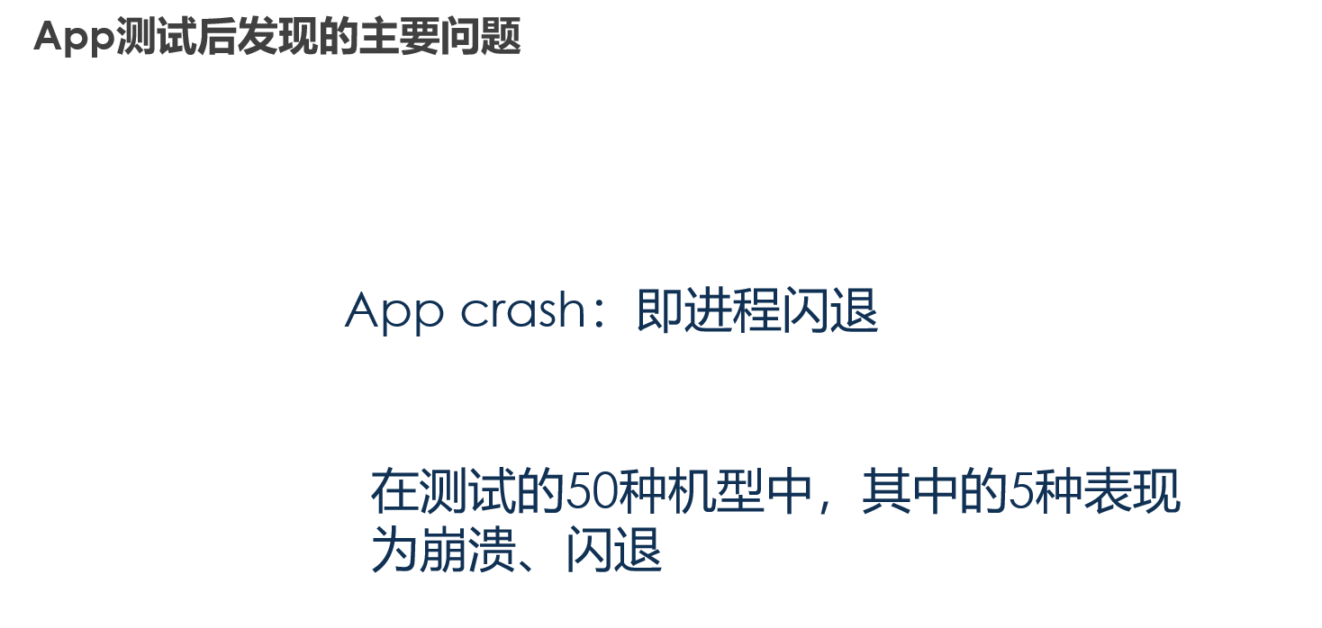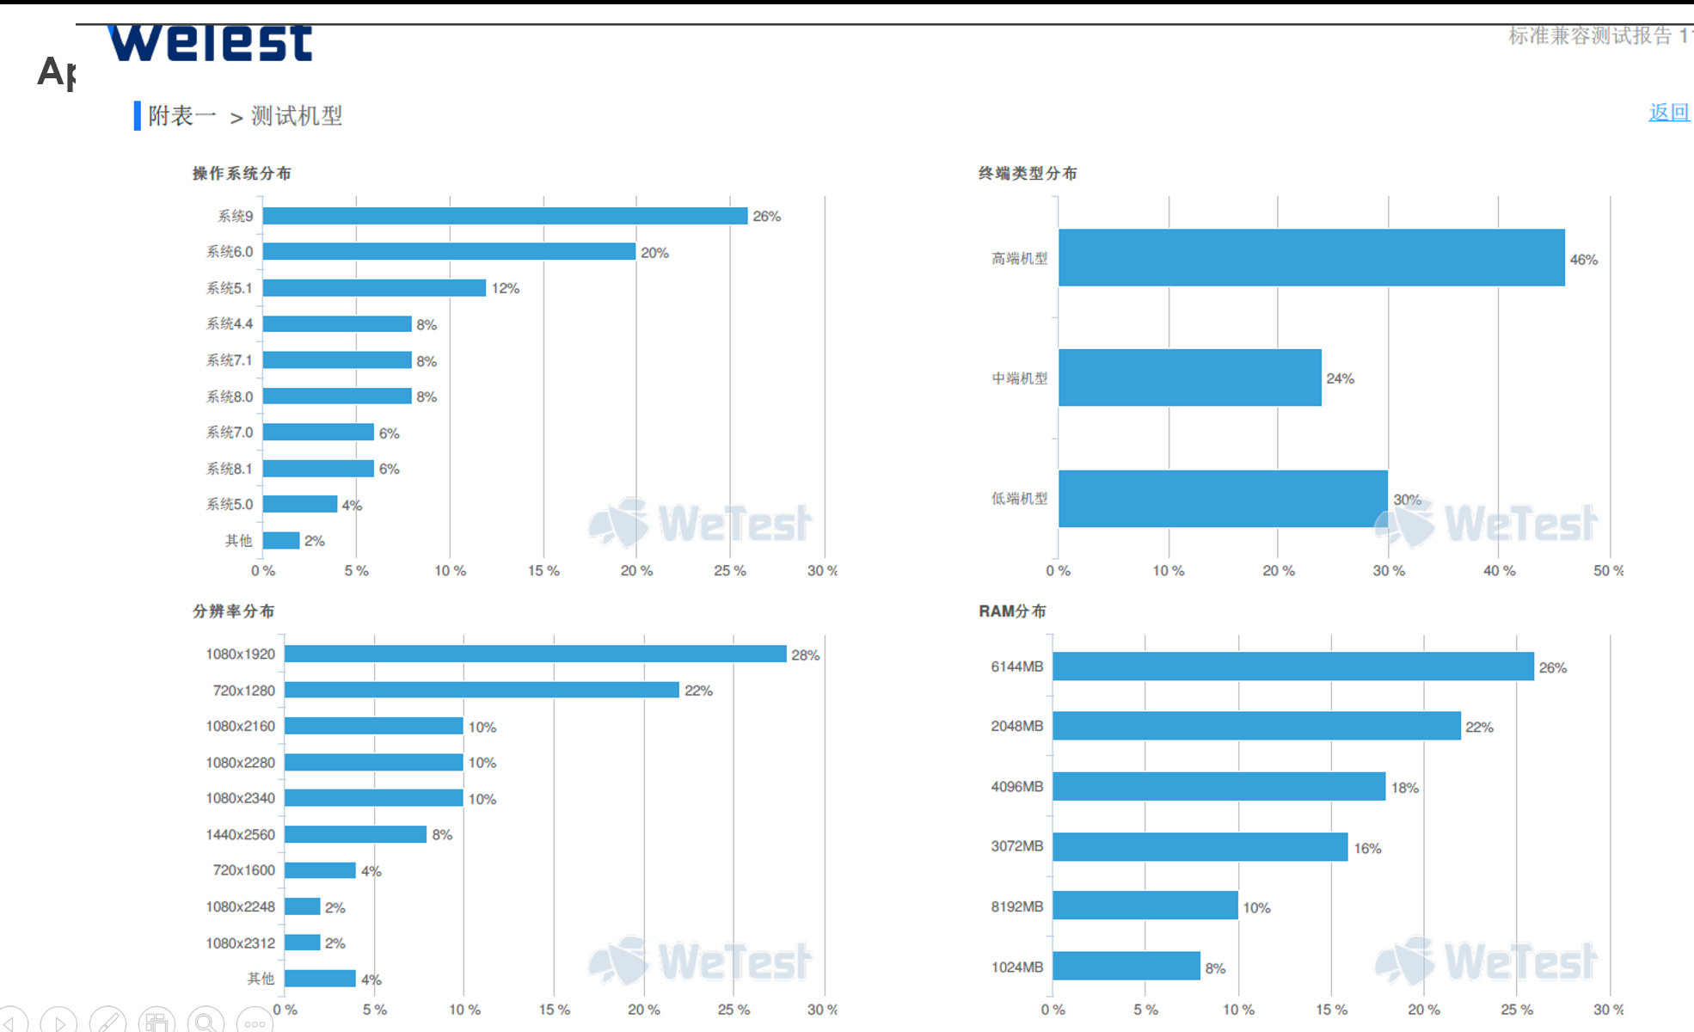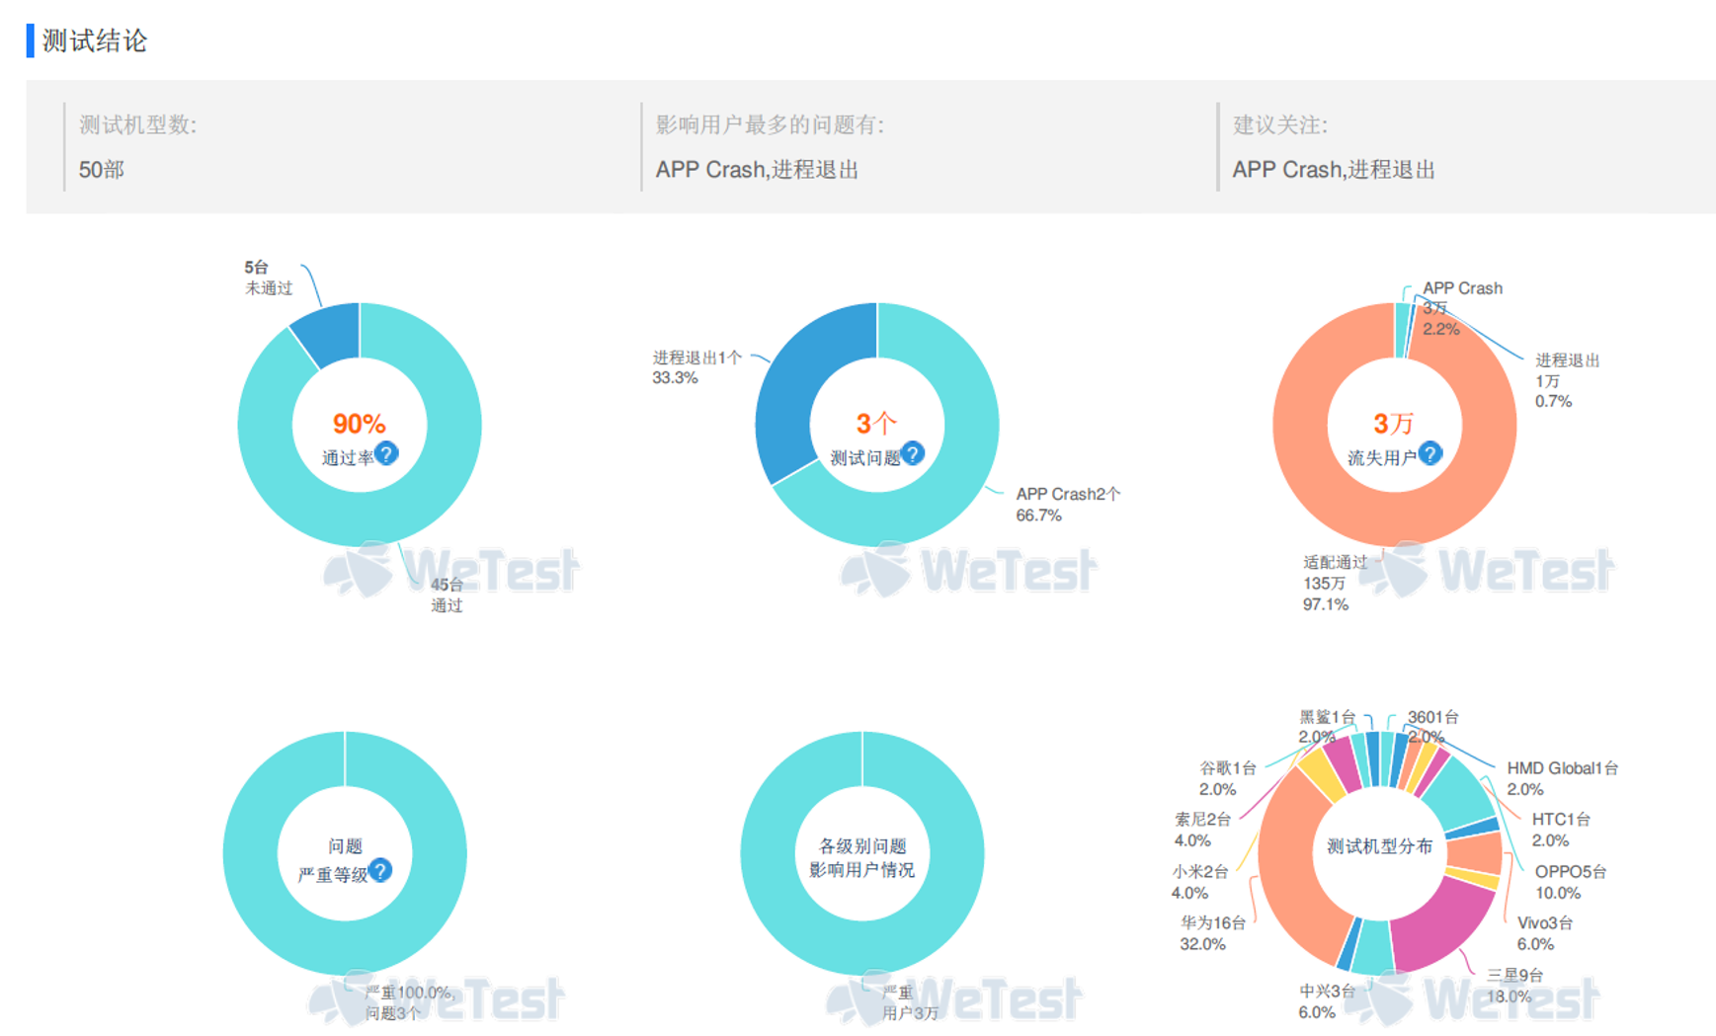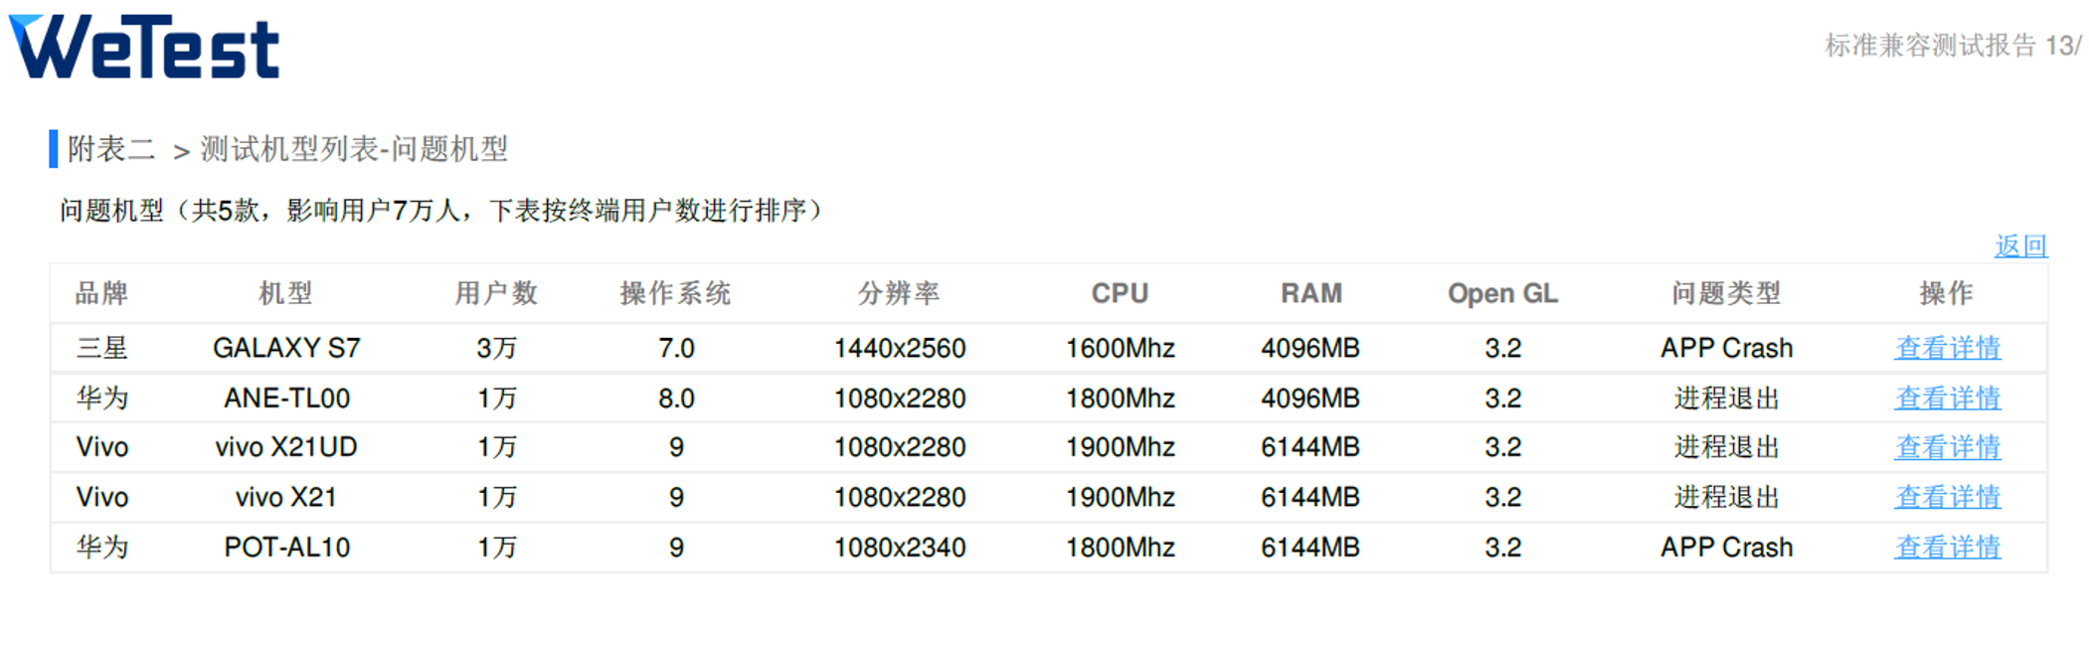

**四、产品安装和使用说明**

（1）apk下载链接：<https://fir.im/1z94>

（2）使用说明：

* 查询

从京东或淘宝找到喜欢的商品——复制链接——找开app粘贴——点击查询，等待3-5s——自动展现该商品的历史价格

* 历史记录

在主界面向右滑查看历史记录列表——点击商品标题即可查看历史价格——长按某个商品的标题可删除